# 武江区人社局：开展清查虚骗待遇专项行动把好失业保险基金安全关

为加强失业保险基金监管，确保我区基金安全，根据韶关市社会保险基金管理提升年行动和打击违规参保补缴问题专项行动要求，近日，区人社局派出劳动人事争议仲裁院、监察大队、劳动关系股、人才服务中心及社保中心工作人员前往有关企业开展清查虚假骗取失业保险待遇专项行动。通过与企业负责人或企业人力资源负责人交流了解情况，查阅相关资料，核查参保人与企业间的劳动关系真实性，调查解除终止劳动关系的事实和理由的真实性，核实参保人是否符合待遇领取条件等情况。

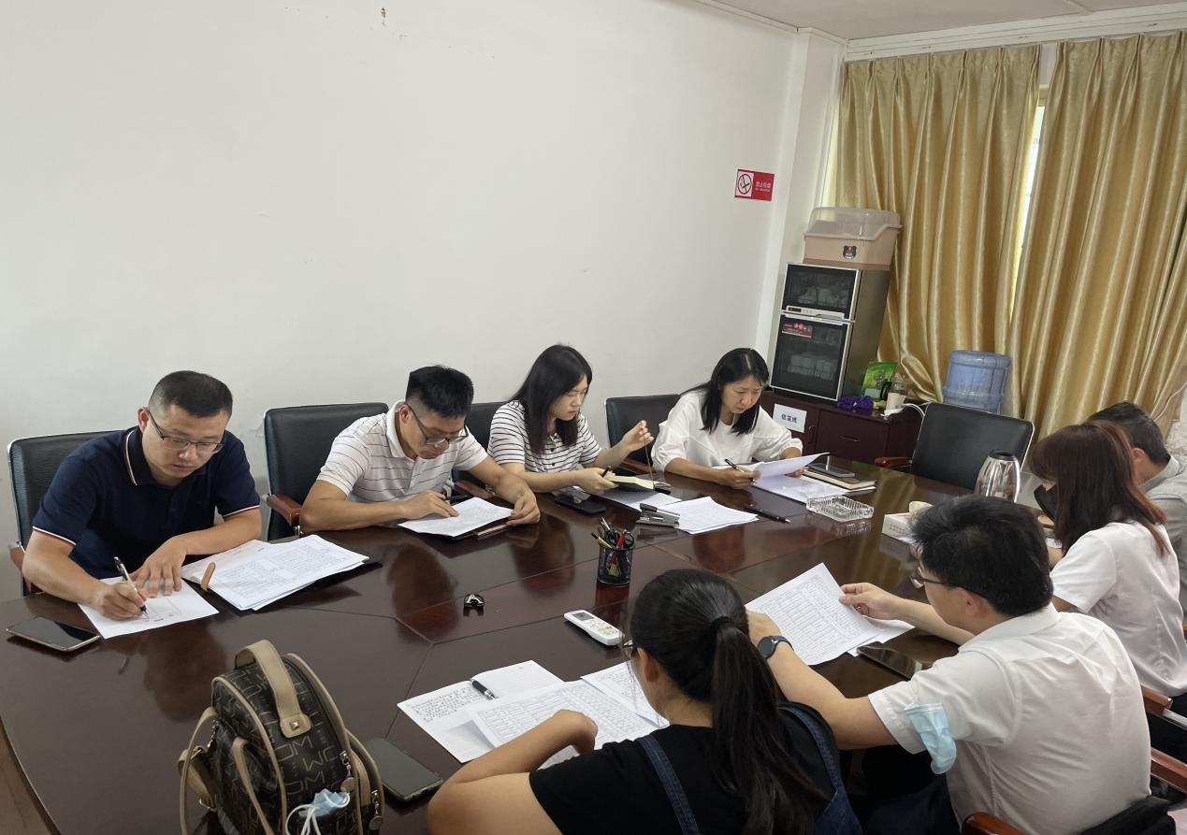

武江区人社局清查虚骗待遇专项工作专班召开清算行动会议  
 据悉，为确保检查不漏环节、不落重点、不走过场，区人社局结合工作实际，成立工作专班，制定检查方案，确定检查范围，明确检查重点。检查组重点对劳动合同签订、工资支付凭证、银行代发工资流水清单、劳务派遣协议等资料的真实性进行核查，综合分析、研判是否虚构劳动关系骗取失业保险待遇。截止目前，已核查18家，核查劳动用工21人。

下一步，区人社局将对专项清查工作中发现的问题形成清单，全面落实整改责任，建立销号整改机制。同时，要进一步加强经营性公司和劳务派遣机构的日常监管，开展经常性的守法教育和反欺诈冒领警示宣传活动，切实有效防范和纠正违法违规行为，维护社保基金安全。

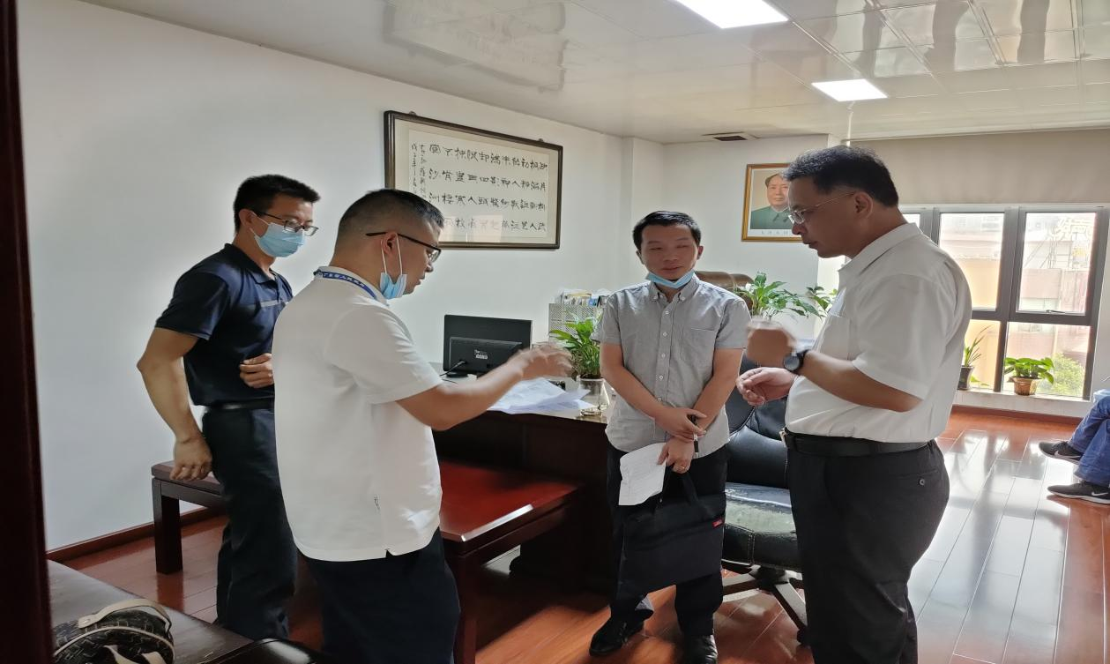

武江区人社局工作专班到企业核实情况并开展宣传

区人社局 叶鑫